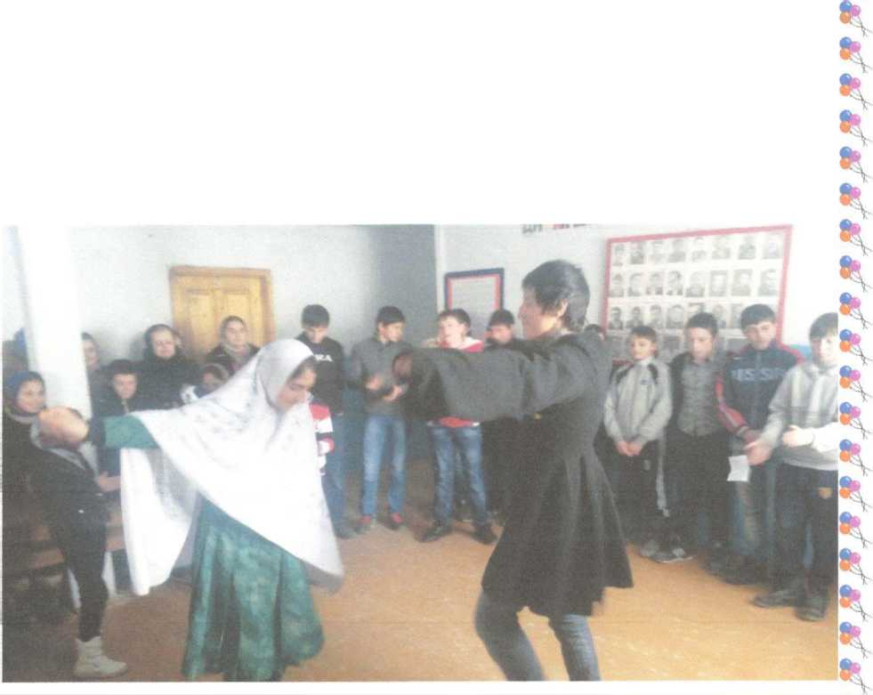
МКОУ «Цугнинская СОШ им. Гаджимурадова М.М.»

Вечер, посвященный дню родного языка.

Подготовила учительница Родного языка и литературы
Рабаданова Раисат Курбановна
Цугни 2018г.

Дарган мезла вечерла программа

- Дарган мезличила баян.
- Нуша г!якьлучертира.
- Дарган мез (назму).
- Цаагили усуси(инсценировка).
Б.Дарган мез (назму).
- Даргала гумай.
- Багьираби.
- Рурсилис(частушки).
- Пат!и бик!уси рурси(инсценировка). Ю.Дарган мезла учительтас(назму). И.Дарган мез (ахир).

Дарган мезличилабаянти
Мез адамти саби-ургаб гъайбик!ути сек!ол сари. Илдала кумекличирли чуни дарсур пикруми дуру,мурадлуми иргъахъу. Мез сари,
дурес х!яжатдеш лебни багьандан.Ил багьандан сари мезра пикрира ца-цали дархдасунти. 28-дех мез Дагъистайзир дузули сари, 14- дех! мезличил белк!- белч! дузахъули сари:11- дех! мезличил радиопередачаби дузули сари:7-дех!мезличил театрлизир спектакльти надирхьули сари:6-дех! мезличил республикала газетаби дурадулхъули сари.
Дарган мез даргала халкьла мез сари. Даргала литературный мез,сарира мезла устнани дарили,ца нормаличи душибти,лебил халкьлис сари цати чучибли саби лук!ути,буч!ути ва гъайбии.'ути. Илдани шнолабала ,учреждениебала, г!илмула, художественная
литературала,газетабала,журналтала,радиола ,театрла т!алабуни г!ердурцу.

Дарган мез.
Дила дарган ллезлизир Лерти ах!ен занзуби,
Чучил гъайик!ух!ели,
Зайдик!ахъу к!унт!уби.
Иш дуньяла къакличир Риаслира ну чинар Илди иргъуси мерлал Рирусра ну хъуливан. Хъумх!ертисра сеналра Дарган мез наб ах!ерти Неш -дудешван урк!ила Пикрумази дашути.
БАГЬИРАБИ.
1.Хапли т!амадарили Х!яйванти урк!иулра Мукукури диалри Бец!ра урухбирира. (эмх!е).
Жагаси къуйрукъла бег!
Галакти кьяшмала бег! Жанивартала ургаб Дахъал г!ямултала бег! (Гурда). Гидгури ва г!явадеш

Х!ушала лердиалли Ил беркала цаличиб Балкьарар кьалабали (хайнига).
ДУБУРЛАНТАЛА ДЕЛХЪ

Урши: Берх!и х!ерейчибкъира Гьак!ли т!ут!урикулрив,

Савлиличирад нуни
К!ел дубура ахъира

Г1инизла шинра хили
Къачалис кьарра хилра.
Урши:Х!у илгьуна риънила
Набк!ун хабар чинабри Гьаригу ца пух!рухъен Ах!ермайрид ну дабри.
Рурси: Дабри ах!ерли ах!ен Нешли сагати ису Ишди янила бурх!ни Улхъу дерк!ес кьасу...

Цаагили усуси
-Велх!унрив вишт!ал узи, -Релх!унрив рузи х!ура,
-Гьу итцадх!и усули Сецад дурсирил бура?
-Марли бурасли рузи Цаагили усира.
Диъра бибг!ян баррили,

Картуш кара дурей ра

Дарга мезла учительтас
Гьар барх!и савли х!ечи Гьалакли бирар дурх!ни,
К!иэсил нешла риэс Пякьлу лебх!ели х!езиб.
Х!яна гъезли дяхъибти, Х!улби нукьсан дарибти, Анда хат!ли белк!унти/ Х!ушаб икрамик!улра, Дурхъати учительтас.
Дарган мезла дарс.

Нуша даргала дурх!ни Лерра х!ябиалра шадли Пилмула ахъанайти Мут!иг! дарес дигули.
Батирайла далуйти Урк!иличир рурхъех!е Вецну цара падежра Нушаб гьалмагъ дурцех!е. Дарган мезла дурсрачи Иштях!личи дащех!е КВН биубх!ели
Чердиэс кьасбирех!е.

